GUATEMALA, 26 DE FEBRERO DE 2025.-

TAREA 1 – MODELO CONCEPTUAL

ARQUITECTURA Y PATRONES DE DISEÑO

LUIS ALEJANDRO ALBUREZ SAMAYOA

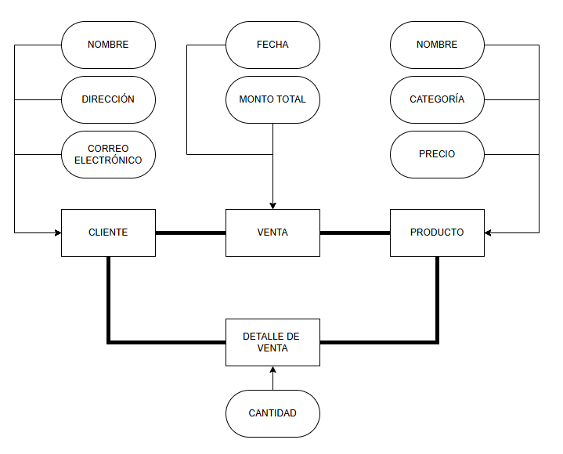

El modelo conceptual para la base de datos de "TechMarket" se compone de cuatro entidades principales: **Cliente**, **Producto**, **Venta** y **Detalle de Venta**. Cada una cumple un propósito específico en la organización de la información de la empresa.

**1. Cliente:** Almacena la información de los clientes, como nombre, dirección y correo electrónico. Su propósito es identificar y gestionar los datos de quienes realizan compras en la empresa.

**2. Producto:** Contiene los detalles de los dispositivos electrónicos vendidos, incluyendo nombre, categoría y precio. Esta entidad permite organizar y gestionar el inventario de productos disponibles.

**3. Venta:** Registra las transacciones de compra, con atributos como fecha y monto total. Su propósito es llevar un control de las ventas realizadas, asociándolas a un cliente específico.

**4. Detalle de Venta:** Esta entidad actúa como un puente entre **Venta** y **Producto**, ya que una venta puede incluir varios productos. Almacena la cantidad de cada producto vendido en una venta específica.

Las relaciones entre estas entidades tienen cardinalidades específicas:

**- Cliente - Venta:** Un cliente puede realizar **múltiples ventas** (1:N), pero cada venta pertenece a un único cliente.

**- Venta - Detalle de Venta:** Una venta puede tener **varios detalles de venta** (1:N), pero cada detalle pertenece a una única venta.

**- Producto - Detalle de Venta:** Un producto puede estar en **varios detalles de venta** (1:N), pero cada detalle corresponde a un único producto.

Este modelo asegura una organización eficiente de los datos, permitiendo a **"TechMarket"** gestionar clientes, productos y ventas de manera estructurada y escalable.